Politechnika Śląska w Gliwicach Wydział Automatyki,

Elektroniki i Informatyki



**Projekt z Metod Statystycznych**

Temat nr 18

|  |  |
| --- | --- |
| Autorzy:  Prowadzący  Rok akademicki  Kierunek  Rodzaj studiów  Semestr  Grupa  Termin oddania sprawozdania  Data oddania sprawozdania | Krzysztof Ból, Dawid Suchy, Jonatan Chrobak, Witold Smaga, Andrzej Tenus, Michał Stolorz, Łukasz Latusik  Doc. dr inż. Marcin Skowronek 2018/2019  Informatyka  SSI  4  6  2019-06-10  2019-04-19 |

1. **Temat projektu**

Pewien element produkowany jest w nowej i starej hali pewnego zakładu. W ramach badania wydajności pracy (w sztukach na godzinę) przy produkcji tego elementu wylosowano w każdej hali grupę pracowników i wyznaczono ich wydajność pracy. Otrzymano następujące wyniki:

W starej hali zaobserwowano następujące wydajności pracy:

36,4; 41,4; 25,7; 39,6; 40,8; 42,8; 46,4; 49,1; 47,7; 42,1; 46; 39,7; 51,7; 39,4; 39,8; 39,6; 45,2; 34,9; 41,7; 46,7; 39,8; 35; 35,8; 49,3; 42,1; 31,7; 53,3; 48,7; 47,2; 48,6; 43,9; 40,3; 39,2; 49; 44,3; 40,9; 31,7; 40,4; 22,6; 42,3; 30,3; 42,8; 54,7; 45,6; 49,8; 38,9

Wydajności pracy w nowej hali były następujące:

41,6; 43,9; 35,7; 49; 39,5; 38,9; 36,7; 29,5; 35,5; 39,3; 20,4; 37,9; 46,8; 47,8; 42,3; 42,7; 48,3; 42,7; 39,5; 48,5; 49,9; 32,9; 36,1; 45,6; 32,1; 42,7; 36,9; 59,9; 50,9; 59,5; 29,6; 50,2; 24,4; 37,8; 38,3; 39,2; 42

1. **Rozwiązania**

**Zadanie 1.**

Dokonać analizy wydajności pracy przy produkcji elementu, wyznaczając miary przeciętne, zróżnicowania, asymetrii i koncentracji. Opracować histogramy rozkładów empirycznych. Miary wyznaczy dwoma sposobami: a) na podstawie szeregu szczegółowego, b) na podstawie szeregu rozdzielczego.

Wyniki dla szeregu szczegółowego:

|  |  |  |
| --- | --- | --- |
|  | **Stara hala** | **Nowa hala** |
| Średnia arytmetyczna: | 41.8791667 | 40.93243243 |
| Średnia harmoniczna: | 40.6506551 | 39.05881322 |
| Średnia geometryczna: | 41.3054863 | 40.04055569 |
| Kwartyl 0.25: | 39.55 | 36.7 |
| Kwartyl 0.75: | 46.475 | 46.8 |
| Mediana: | 41.9 | 39.5 |
| Dominanta: | brak | 42.7 |
| Rozstęp wyników: | 32.1 | 39.5 |
| Rozstęp międzyćwiartkowy: | 6.925 | 10.1 |
| Wariancja próbkowa: | 43.7953014 | 70.07336336 |
| Odchylenie standardowe: | 6.6178019 | 8.37098342 |
| Odchylenie od średniej: | 4.9208333 | 6.35222790 |
| Odchylenie od mediany: | 3.4625000 | 5.05000000 |
| Współczynnik zmienności: | 0.1580213 | 0.20450735 |
| Skośność: | -0.6245717 | -0.01035532 |
| Kurtoza: | 3.5482532 | 3.22403071 |
| Excess | 0.5482532 | 0.22403071 |

Wyniki dla szeregu rozdzielczego:

|  |  |  |
| --- | --- | --- |
|  | **Stara hala** | **Nowa hala** |
| Średnia arytmetyczna: | 41.6666667 | 40.6081081 |
| Średnia harmoniczna: | 40.5032821 | 38.7526490 |
| Średnia geometryczna: | 41.1200481 | 39.7227039 |
| Kwartyl 0.25: | 36.4705882 | 35.8552632 |
| Kwartyl 0.75: | 45.4444444 | 45.1515152 |
| Mediana: | 41.09375 | 38.1578947 |
| Dominanta: | 43.5714286 | 38.2352941 |
| Rozstęp wyników: | 35 | 40 |
| Rozstęp międzyćwiartkowy: | 8.9738562 | 9.4098884 |
| Wariancja próbkowa: | 40.9722222 | 66.6910153 |
| Odchylenie standardowe: | 6.4009548 | 8.1664567 |
| Odchylenie od średniej: | 5.0347222 | 6.4353543 |
| Odchylenie od mediany: | 4.4869281 | 4.7049442 |
| Współczynnik zmienności: | 0.1536229 | 0.2011041 |
| Skośność: | -0.6399116 | -0.1237806 |
| Kurtoza: | 3.3498995 | 3.05447 |
| Excess | 0.3498995 | 0.0544700 |

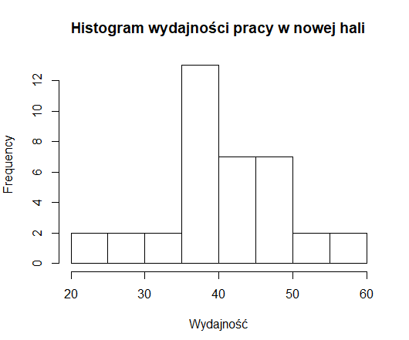Histogramy:

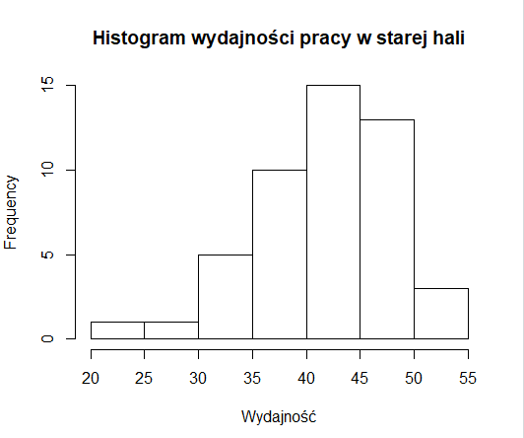

**Zadanie 2.**

Sprawdzić, czy wydajności pracy przy produkcji elementu mają rozkład normalny (test zgodności Kołmogorowa-Lillieforsa, współczynnik ufności 0,95).

Tablica rozkładu wartości dla testu Kołmogorowa-Smirnowa z poprawką Lillieforsa:

|  |  |  |
| --- | --- | --- |
|  | **poziom α** | |
| **n** | **0,01** | **0,05** |
| **31** | 0,1852 | 0,1591 |
| **32** | 0,1823 | 0,1566 |
| **33** | 0,1795 | 0,1542 |
| **34** | 0,1768 | 0,1519 |
| **35** | 0,1743 | 0,1498 |
| **36** | 0,1717 | 0,1477 |
| **37** | 0,1695 | **0,1457** |
| **38** | 0,1673 | 0,1437 |
| **39** | 0,1651 | 0,1419 |
| **40** | 0,163 | 0,1401 |
| **41** | 0,161 | 0,1384 |
| **42** | 0,1591 | 0,1367 |
| **43** | 0,1572 | 0,1351 |
| **44** | 0,1554 | 0,1336 |
| **45** | 0,1537 | 0,1321 |
| **46** | 0,152 | 0,1306 |
| **47** | 0,1504 | 0,1292 |
| **48** | 0,1488 | **0,1279** |
| **49** | 0,1473 | 0,1266 |
| **50** | 0,1458 | 0,1253 |
| **51** | 0,1444 | 0,1241 |
| **52** | 0,143 | 0,1229 |
| **53** | 0,1416 | 0,1217 |
| **54** | 0,1403 | 0,1206 |
| **55** | 0,139 | 0,1193 |
| **60** | 0,1331 | 0,1144 |
| **65** | 0,1279 | 0,1099 |
| **70** | 0,1232 | 0,1059 |
| **75** | 0,119 | 0,1023 |
| **80** | 0,1153 | 0,0991 |
| **85** | 0,1118 | 0,0961 |
| **90** | 0,1087 | 0,0934 |
| **95** | 0,1058 | 0,0909 |
| **100** | 0,1031 | 0,0886 |

Korzystając z poniższych wzorów obliczamy wartość D:

$$D=maxD^{+},D^{-}$$

$$D^{+}=\max_{i = 1, …,n}{\frac{i}{n}}-p\left(i\right)$$

$$D^{-}=\max_{i = 1, …,n}{p(i)}-\frac{(i-1)}{n}$$

$p(i)$– funkcja rozkładu normalnego

Porównujemy otrzymane wartości D z wartościami k uzyskanymi z tabeli – pogrubione, w czerwonych ramkach.

Wynik działania programu:

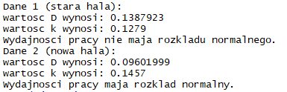

**Zadanie 3.**

Oszacować przedziałowo (współczynnik ufności 95) wartość przeciętną wydajności pracy produkcji elementu w starej hali. Obliczyć  względną precyzję oszacowania i sprawdzić, czy mamy podstawy do uogólnienia otrzymanego przedziału ufności na całą populację wydajności pracy przy produkcji elementu w starej hali.

Ponieważ odchylenie standardowe dla całej populacji jest nieznane skorzystamy z następującego wzoru na estymację przedziałową:

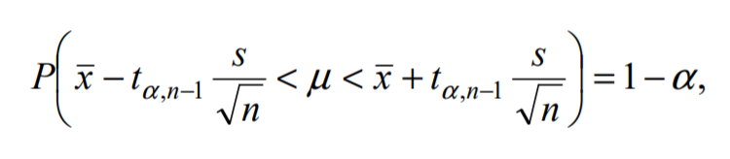

gdzie tα, n-1 jest wartością z tablic t-Studenta dla n-1 stopni swobody, spełniającą warunek P(|t|< tα, n-1) = 1−α.

Obliczamy potrzebne wartości za pomocą funkcji:

* sd(stara) – aby otrzymać próbkowe oszacowanie odchylenia standardowego
* qt(0.975,n-1) – aby otrzymać wartość z tablic t-Studenta dla współczynnika ufności równego 95% przy n-1 stopniach swobody
* mean(stara) – aby otrzymać średnią wszystkich wartości zawartych w podanych danych

Następnie aby obliczyć względną precyzję naszego przybliżenia korzystamy ze wzoru:

$$δ=\frac{d}{\overline{x}}*100\%,$$

gdzie d to bezwzględny błąd szacunku.

Wynik działania programu:

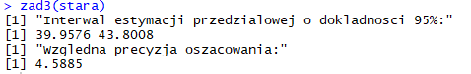

**Zadanie 4.**

Oszacować przedziałowo (współczynnik ufności 95) odchylenie standardowe wydajności pracy produkcji elementu w nowej hali. Obliczyć względną precyzję oszacowania i sprawdzić, czy mamy podstawy do uogólnienia otrzymanego przedziału ufności na całą populację wydajności pracy przy produkcji elementu w starej hali.

Przy pomocy funkcji *sigma<-sd(nowa)* wyznaczamy odchylenie standardowe.

Obliczamy potrzebne wartości za pomocą funkcji:

• sd(nowa) – aby otrzymać probkowe oszacowanie odchylenia standardowego

• qt(0.975,n-1) – aby otrzymać wartość z tablic t-Studenta dla współczynnika ufności równego 95% przy n-1 stopniach swobody

• mu (nowa) – aby otrzymać średnią wszystkich wartości zawartych w podanych danych

Wyznaczamy:

Interwał estymacji przedziałowej o dokładności 95% przy pomocy funkcji:

*round(mu+c(-1,1)*sigma/sqrt(n)*qnorm(.975),2)*

Oraz wzgledną precyzja oszacowania:

*interval=mu+c(-d,d)*